
ПАМЯТКА ДЛЯ РОДИТЕЛЕЙ:
БЕЗОПАСНОСТЬ ДЕТЕЙ ЛЕТОМ
Лето - не только самое радостное и свободное время года, но и период повышенной опасности для детей. В это время они больше находятся на улице, купаются, гуляют в лесу, катаются на велосипедах, и, к сожалению, чаще попадают в ситуации, где можно получить травму или заболеть.

Дорогие родители! Очень важно обеспечить безопасность летом для своих детей. Ниже мы собрали основные летние риски и рекомендации по правилам безопасности летом для детей. Такая памятка поможет вам и вашему ребёнку провести лето весело и безопасно.
1) Общие правила безопасности в летний период
Очень важно напомнить ребёнку о базовых правилах безопасности летом для детей, которые помогут избежать многих неприятностей. Безопасность летом начинается с осознанного отношения к окружающему миру.
На улице ребёнок всегда должен быть в головном уборе.
В часы пиковой жары (с 11:00 до 16:00) лучше находиться в тени или дома.
Обеспечьте регулярное питьё - лучше всего чистая вода.
Не допускайте длительных активных игр на солнце.
При первых признаках перегрева (слабость, головная боль, тошнота) немедленно - охладить ребёнка и дать воды.
Ребёнок всегда должен сообщать, куда и с кем он идёт гулять.
Запишите номера телефонов родителей, службы спасения (112) и других экстренных служб - и убедитесь, что ребёнок знает, как ими пользоваться.
Напомните, что нельзя разговаривать и тем более уходить с незнакомыми людьми.
Объясните, почему важно не нарушать правила безопасности летом, даже если «все друзья делают по-другому».

2) Правила безопасности поведения на воде
Летний отдых часто неразрывно связан с водоёмами. Однако даже неглубокая вода может быть опасной, особенно для детей.
Рекомендации по безопасности на воде для детей:
Купаться можно только в специально оборудованных местах.
Детям запрещено заходить в воду без сопровождения взрослых.
Нельзя нырять в незнакомых местах - можно наткнуться на коряги или камни.
Объясните ребёнку, что нельзя устраивать игры с притапливанием - это может привести к трагедии.

Используйте спасательные жилеты или нарукавники для маленьких детей.
3) Правила безопасного поведения в лесу
Прогулки в парках и лесах могут обернуться встречей с опасными растениями или насекомыми. Нарушение правил безопасности в лесу может повлечь серьёзные последствия. Кроме того, в лесу необходимо соблюдать правила пожарной безопасности для детей.
Рекомендации:
Научите ребёнка не срывать и не пробовать незнакомые ягоды, грибы и растения.
Одежда для прогулок в лесу должна закрывать руки и ноги.
Используйте репелленты для защиты от клещей и комаров.
При укусе насекомого необходимо обработать место укуса и наблюдать за реакцией организма.
При малейших признаках аллергии - срочно обратиться к врачу.
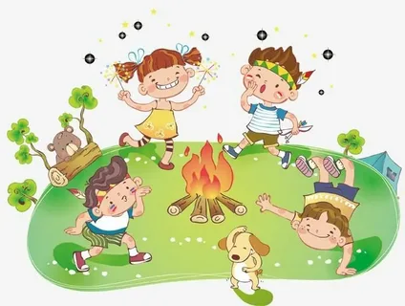
4) Правила пожарной безопасности для детей
Летом увеличивается риск возникновения пожаров - как в лесу, так и дома.
Рекомендации:
Напомните ребёнку, что нельзя играть с огнём, спичками или зажигалками.
Ни в коем случае не жечь траву или мусор.
Если ребёнок обнаружил дым или огонь - он должен немедленно сообщить взрослым.
Не оставляйте детей без присмотра на природе, особенно рядом с мангалом или костром.
Важно знать номер службы спасения - 112.
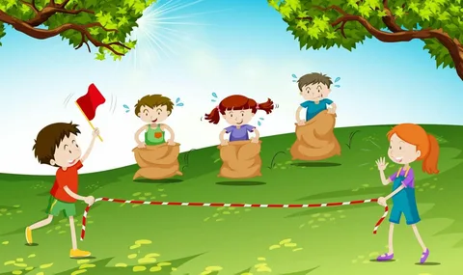
5) Безопасность активного отдыха летом
Катание на велосипеде, самокате или роликах - любимые летние развлечения детей. Но при отсутствии осторожности они могут привести к травмам.
Рекомендации:
Обязательно использование защитной экипировки: шлем, наколенники, налокотники.
Кататься можно только в безопасных зонах: парках, велодорожках, площадках.
Нельзя кататься по проезжей части или вблизи оживлённых дорог.
Объясните ребёнку важность соблюдения правил дорожного движения.
Не разрешайте использовать неисправное оборудование - это может привести к аварии.
Позаботьтесь о безопасности летом для детей
- и пусть этот сезон станет самым ярким и счастливым!


Администрация МАДОУ г. Нижневартовска ДС №41 «Росинка»

